Einladung zur Ausstellung
Eine künstlerische Begegnung
Alte Meisterinnen und Meister mit alter persischer Malerei

دعوت به نمایشگاه نقاشی
برخورد هنری گروه نقاشی سالمندان با نقاشی قدیم ایران

Vernissage: Mittwoch, 18. September 2019, 18:30 Uhr
Begrüßung: Direktor des iranischen Kulturinstitutes in Wien, Mehrdad Agahi
Eröffnung: Bezirksvorsteher Neubau, Mag. Markus Reiter
Vorstellung: Leiterin der Malgruppe, Prof. Mag. art Mitra Shahmoradi
Musik: Mohamad Reza Azin (Ney)
Ort: Iranisches Kulturinstitut, Avecinna-Saal
Schottenfeldgasse 8 / 3, 1070 Wien
Finissage: 18. Oktober 2019, 18:30 Uhr
Vortrag: Malerei im Iran, Prof. Mag. art Mitra Shahmoradi

Ausstellungsdauer: 19.09 bis 18.10. 2019
Öffnungszeiten: Montag bis Freitag 13:00 bis 16:00 Uhr

-------------------------------------------------------------------------------------------------------------------------------------------------------

Eine künstlerische Begegnung
Alte Meisterinnen und Meister mit alter persischer Malerei
برخورد هنری گروه نقاشی سالمندان با نقاشی قدیم ایران

Maria Bauer, Inge Gallhuber,
Ingeborg Hüttl, Elisabeth Kamelott,
Helga Kodim, Eva Kocsi, Renate Kovacs,
Hanns Orglmeister, Dagmar Paga,
Maria Pauscha-Träxler, Irmgard Starke

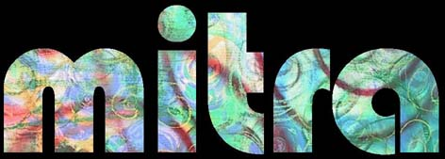

Iranisches Kulturinstitut in Wien Malerei, Grafik, Poesie, Pädagogik

